

Kedves Kertbarátnők, tisztelt Kertbarátok! 2012. évi 13. felhívás

► Négy hete küldtem levelet Önöknek utoljára. Nem volt mit írnom, a nyári aszály folytatódott egészen a tegnapi záporig. Az elmúlt hetekben még tovább terjedtek az atkák és erősödött a lisztharmat fertőzése.
A legtöbb gyümölcsöt már leszüretelték, talán még a téli almák, körték és egyes őszibarack, szilva és szőlőfajták vannak kint a szabadban.

► A szőlőleveleket a héten fényképeztem. A direkttermő tőkén szinte egybefüggő lisztharmat réteget láthatunk. A közeli felvételen az áttelelő ivaros képletek, az idővel feketévé keményedő apró „tojások” (kazmotéciumok) is megszemlélhetők. Tavasszal ezekből, a saját kertjükben indul majd be az első fertőzés. Egyre többen használnak közvetlenül a szüret után, még a lisztharmatos lombokra valamilyen kénes vagy kénes-olajos szert a nyári hígításában. (Lásd az idei 1. és a 2010. évi 24. felhívást.) Így megakadályozzák az áttelelő képletek kialakulását, beérését. A kén atkagyérítő is, a legtöbb kertben most ez is elegendő a telelésre készülő atkafajok ellen. Erre a mellékhatásra is szükség lehet. A már leszüretelt borszőlő friss hajtásának a csúcsán lévő levélke fonákján a nemezes gubacsatka újabb telepeit fotóztam. Tehát az atkák még mindig mozognak, újabb gubacsokat képeznek. Amíg a védelmet nyújtó gubacson kívül vannak, addig gyéríthetők. Akinek hasonló gondjai vannak, annak permetezést javaslok.

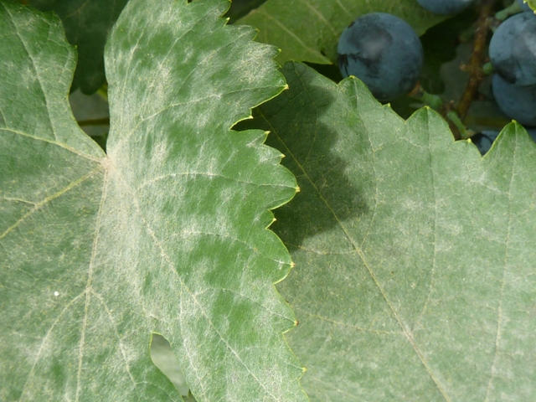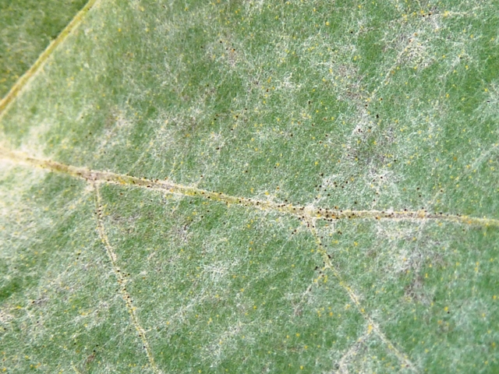

► Talán még a fákon lévő rothadó almástermésűek igényelhetnek kezelést. Aki úgy látja, hogy a terjedés féken tartására nem elegendő a beteg gyümölcsök kézi eltávolítása, az még bevethet egy réztartalmú szert
(1. felhívás). Többségüknek almában és körtében 10 nap az élelmezésegészségügyi-várakozási ideje (é.v.i.).
A levél bőrszövetének a megvastagítása miatt a szüretet is kitolhatják néhány nappal ezek a készítmények.
A kései őszibarackok és szilvák rothadására még a Teldor 500 SC is mehet, 3 nap az é.v.i.-je.

► A terménybetárolás előtti raktár fertőtlenítésről és terményválogatásról már többször írtam. Kérem, nézzék meg a 2010. évi 23. felhívást.
Felhívom a figyelmüket a teleltetés előtt álló cserepes dísznövények tisztogatására, esetleges vegyszeres védelmére is. A levéltetveket, pajzstetveket szépen elpusztíthatjuk a 2011. évi 10. felhívásban közölt beöntözéses technológiával. Még a szobában is védekezhetünk ellenük pl. a Careo rovarölő táprúddal, az Axoris táprúd+rovarölő szerrel és a különböző aeroszolokkal.
Az atkás dísznövényket viszont csak atkaölő szeres permetezéssel tudjuk megtisztítani. Beköltöztetés után a fertőzött növényeken továbbszaporodnak, sőt a teleltető helységben lévő egészséges növényeket is megfertőzik. Az idei 5. felhívásban felsoroltam a felhasználható készítményeket. A viaszos vagy szőrös levelűeknél kötelező a nedvesítőszer bekeverése is és atkák ellen mindig bőséges lémennyiséggel dolgozzanak.
A sárga krizantémra hajló kis leandert védeni kellene, a szabad szemmel is jól látható szívásnyomok súlyos atkafertőzésre utalnak.
A korábbi felhívásokat megtalálhatják a www.zsigogyorgy.hu lapon a Növényvédelmi Előrejelzés oldalon.

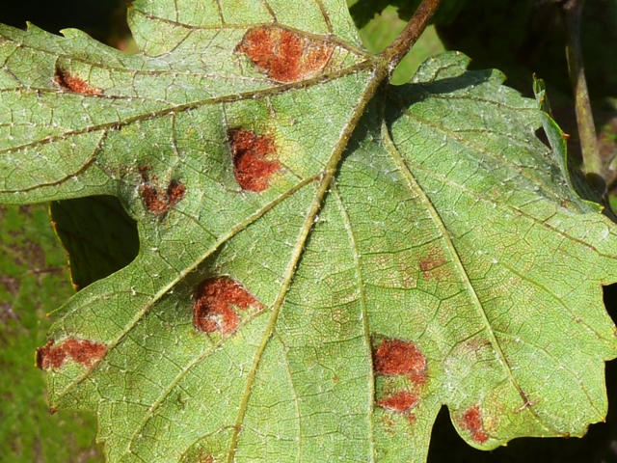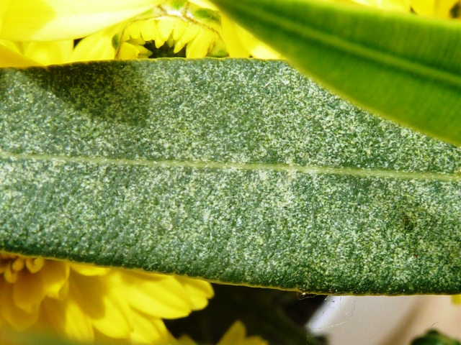

► Még mindig károsíthatnak a darazsak. A 2010. évi 19. felhívásban részleteztem a védekezés lehetőségeit.
Azóta a Karate 2,5 WG és a Karate Zeon 5 CS, maradt csak a 3 napos é.v.i.-vel rendelkező piretroidok közül. Ezeknek ölő és riasztó ún. repellens hatása is van a kártevőkre. Most tényleg szükség lehet rájuk, de év közben csak óvatosan nyúljanak ehhez a hatóanyag csoporthoz. A hasznos rovarokat is elpusztítják és még csak nem is gyérítik az atkákat, így ezek felszaporodhatnak.

► Nemsokára befejezzük a gyümölcsmolyok rajzáskövetését, leszereljük a feromoncsapdákat, lekapcsoljuk a fénycsapdát. Még egy felhívással jelentkezek majd, melyben a talajfertőtlenítés és rágcsálóirtás idei lehetőségeiről, az őszi lemosásról, a talajvizsgálati laborokról és az induló növényvédős tanfolyamokról tudósítom Önöket.

Budapest, 2012. szeptember 21-én. Üdvözlettel: Zsigó György, MNMK

Boltok ahol a növényvédő szereket megvásárolhatják:

- Kertészeti Áruház  2011 Budakalász, Lupa szigeti elágazás  - Kertészeti Áruház  1132 Budapest, Váci út 6. – 3-110-046  - Kertészbolt  1077 Budapest, Baross tér 16. – 3-426-722  - Kertészbolt  1024 Budapest, Moszkva tér 3. – 2-124-201 | - Kertészeti és Iparcikk Szaküzlet  1134 Budapest, Bulcsú utca 23/a. – 3-408-643  - Kertészbolt  1114 Budapest, Bartók Béla út 66. – 4-666-103  - Méhészeti és Kertészeti Szaküzlet  1094 Budapest, Ferenc krt. 37. – 2-181-750  - Kertészbolt  1025 Budapest, Pusztaszeri út 95. – 4-384-298
*Kérjük, tájékozódjon előre, hogy az adott üzletben megtalálható-e az Ön által megvásárolni kívánt vegyszer!

